Обход района: открытый разговор с жителями
24.02.2025
Сегодня глава управы района Южное Бутово Бекниязов М.А., совместно с представителями ГБУ «Жилищник района Южное Бутово», Общественными советниками района , Молодёжной палатой и муниципальным депутатом Матиевичем А.А. , провел встречу с жителями по адресу: б-р Адмирала Ушакова, д. 11.

В процессе встречи с жителями обсудили много важных вопросов:
Нефункционирующий подземный паркинг
Увеличение парковочных мест
Установка шлагбаума
Неудовлетворительная работа лифтов

По результатам встречи все предложения от жителей района учтены и взяты на контроль.

Также глава управы посетил после капитального ремонта Библиотеку № 195, филиал № 2" на Адмирала Ушакова, д. 11. Заведующий филиалом Кузьмичева Олеся Петровна провела экскурсию и рассказала, какая литература наиболее востребована в районе, о программах и мероприятиях, которые проводятся в библиотеке.

В ходе обхода Мурад Азадович пообщался с сотрудниками, выслушал их предложения и пожелания, а также обратил внимание на значимость учреждения для района.
Подводя итоги проверки, глава управы выразил благодарность всем сотрудникам Библиотеки № 195 за их добросовестный труд и призвал к дальнейшему сотрудничеству для достижения общих целей по улучшению качества жизни жителей района Южное Бутово.

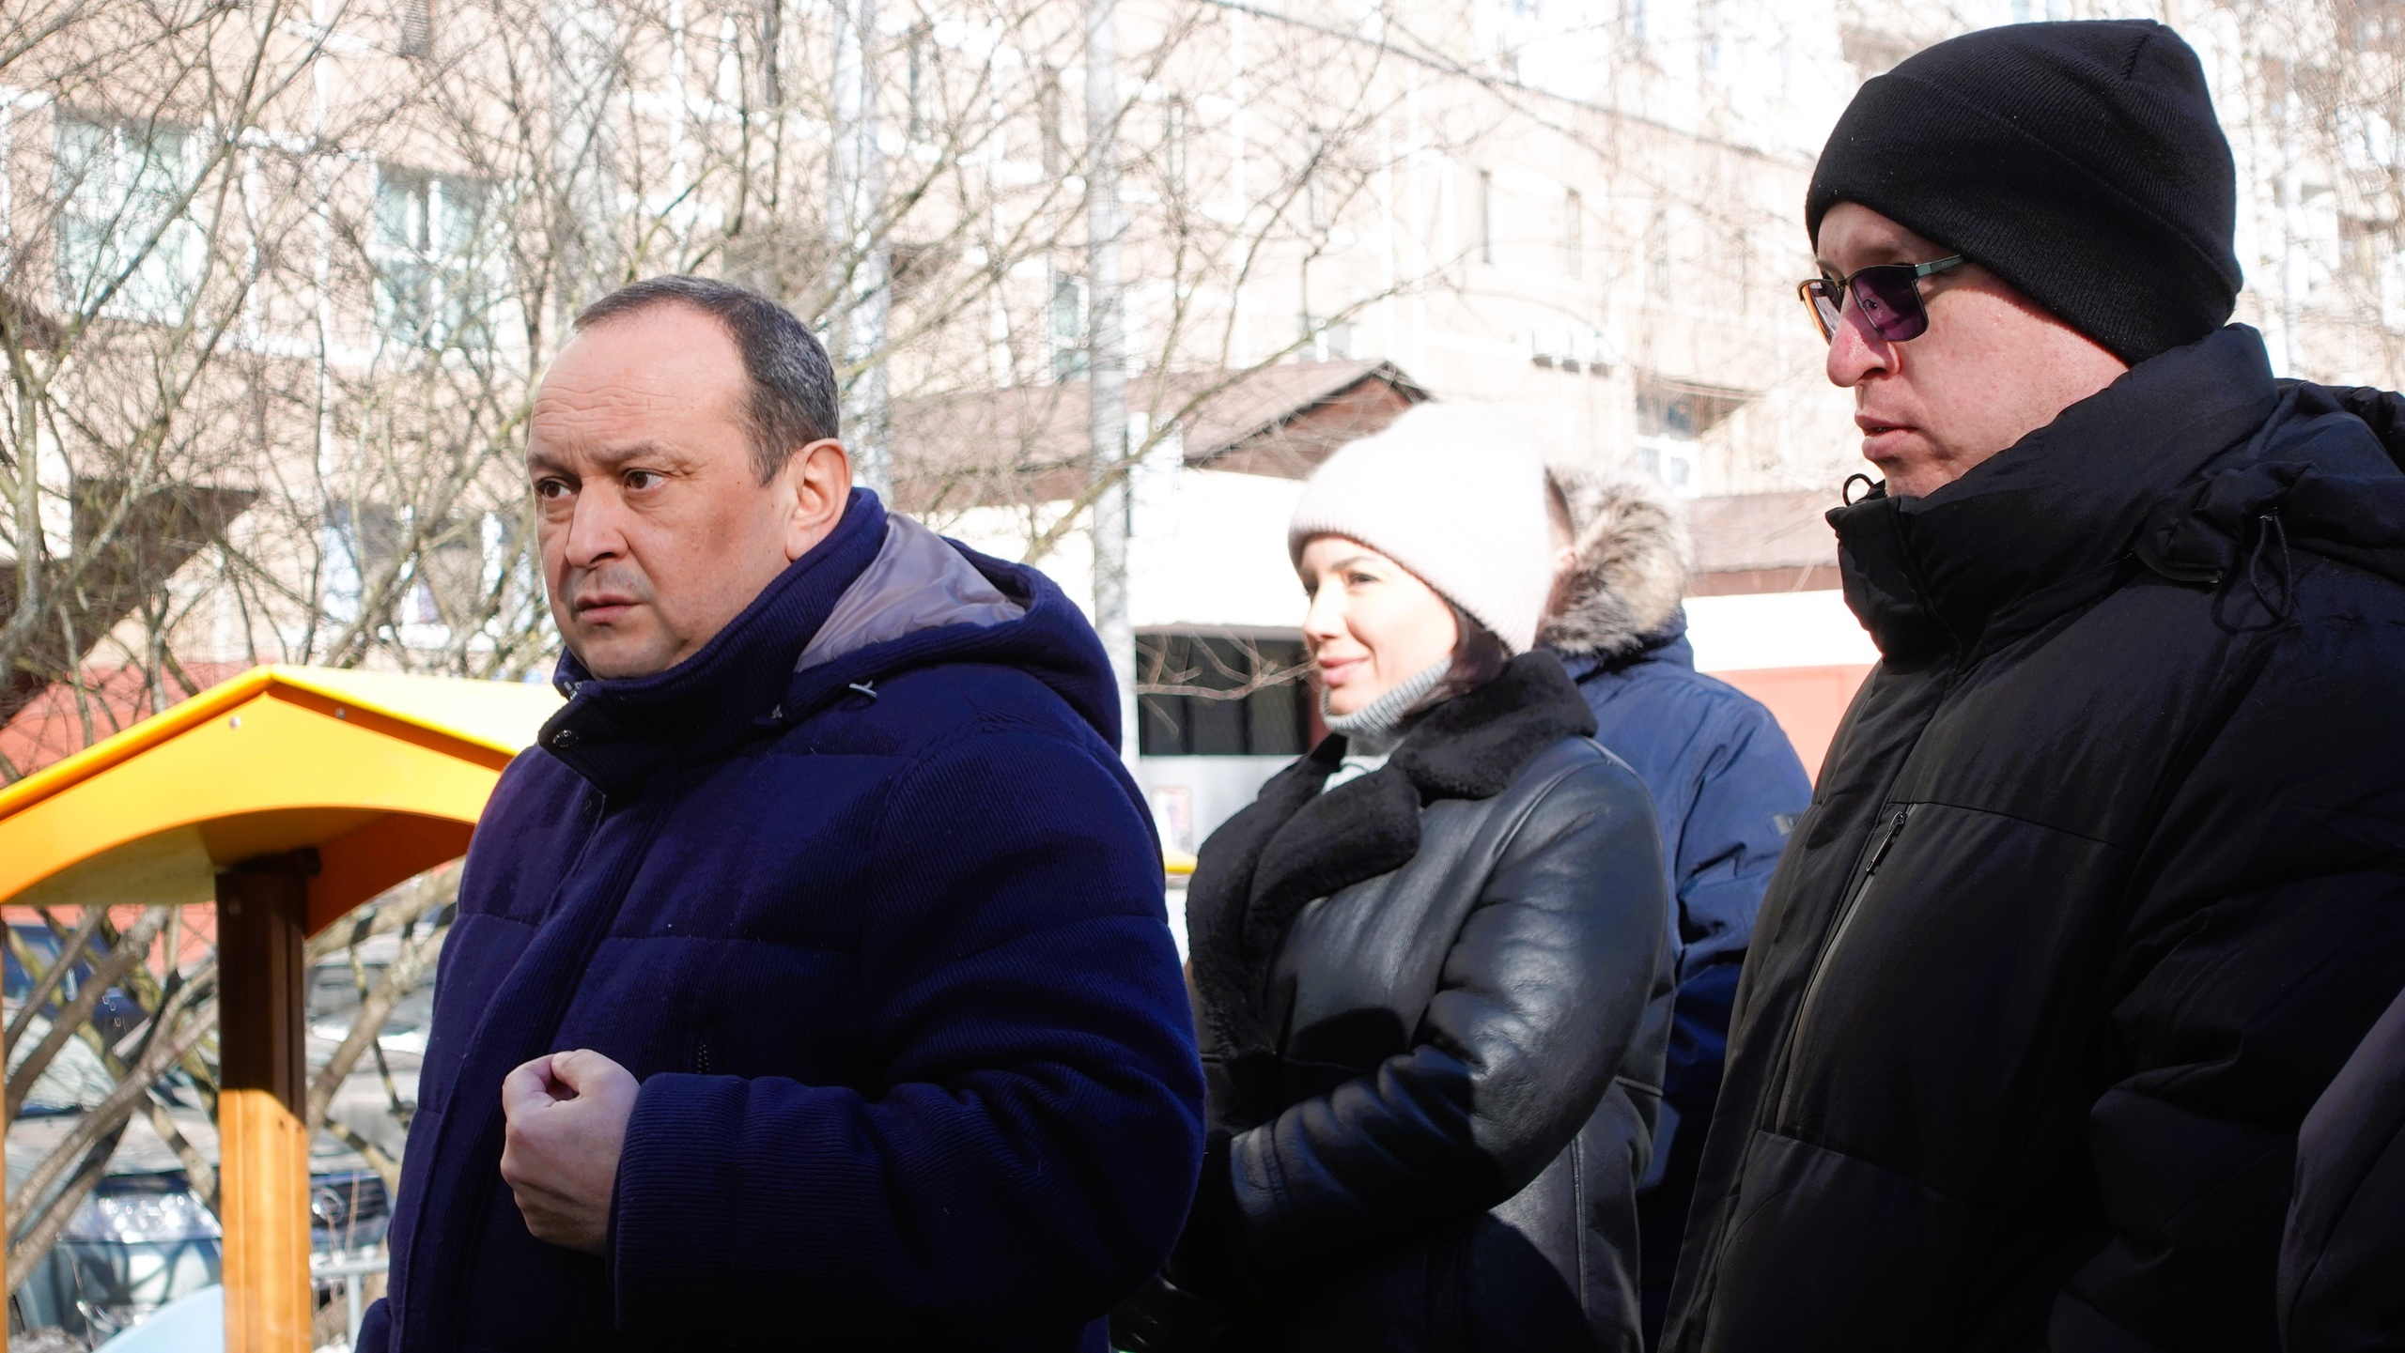

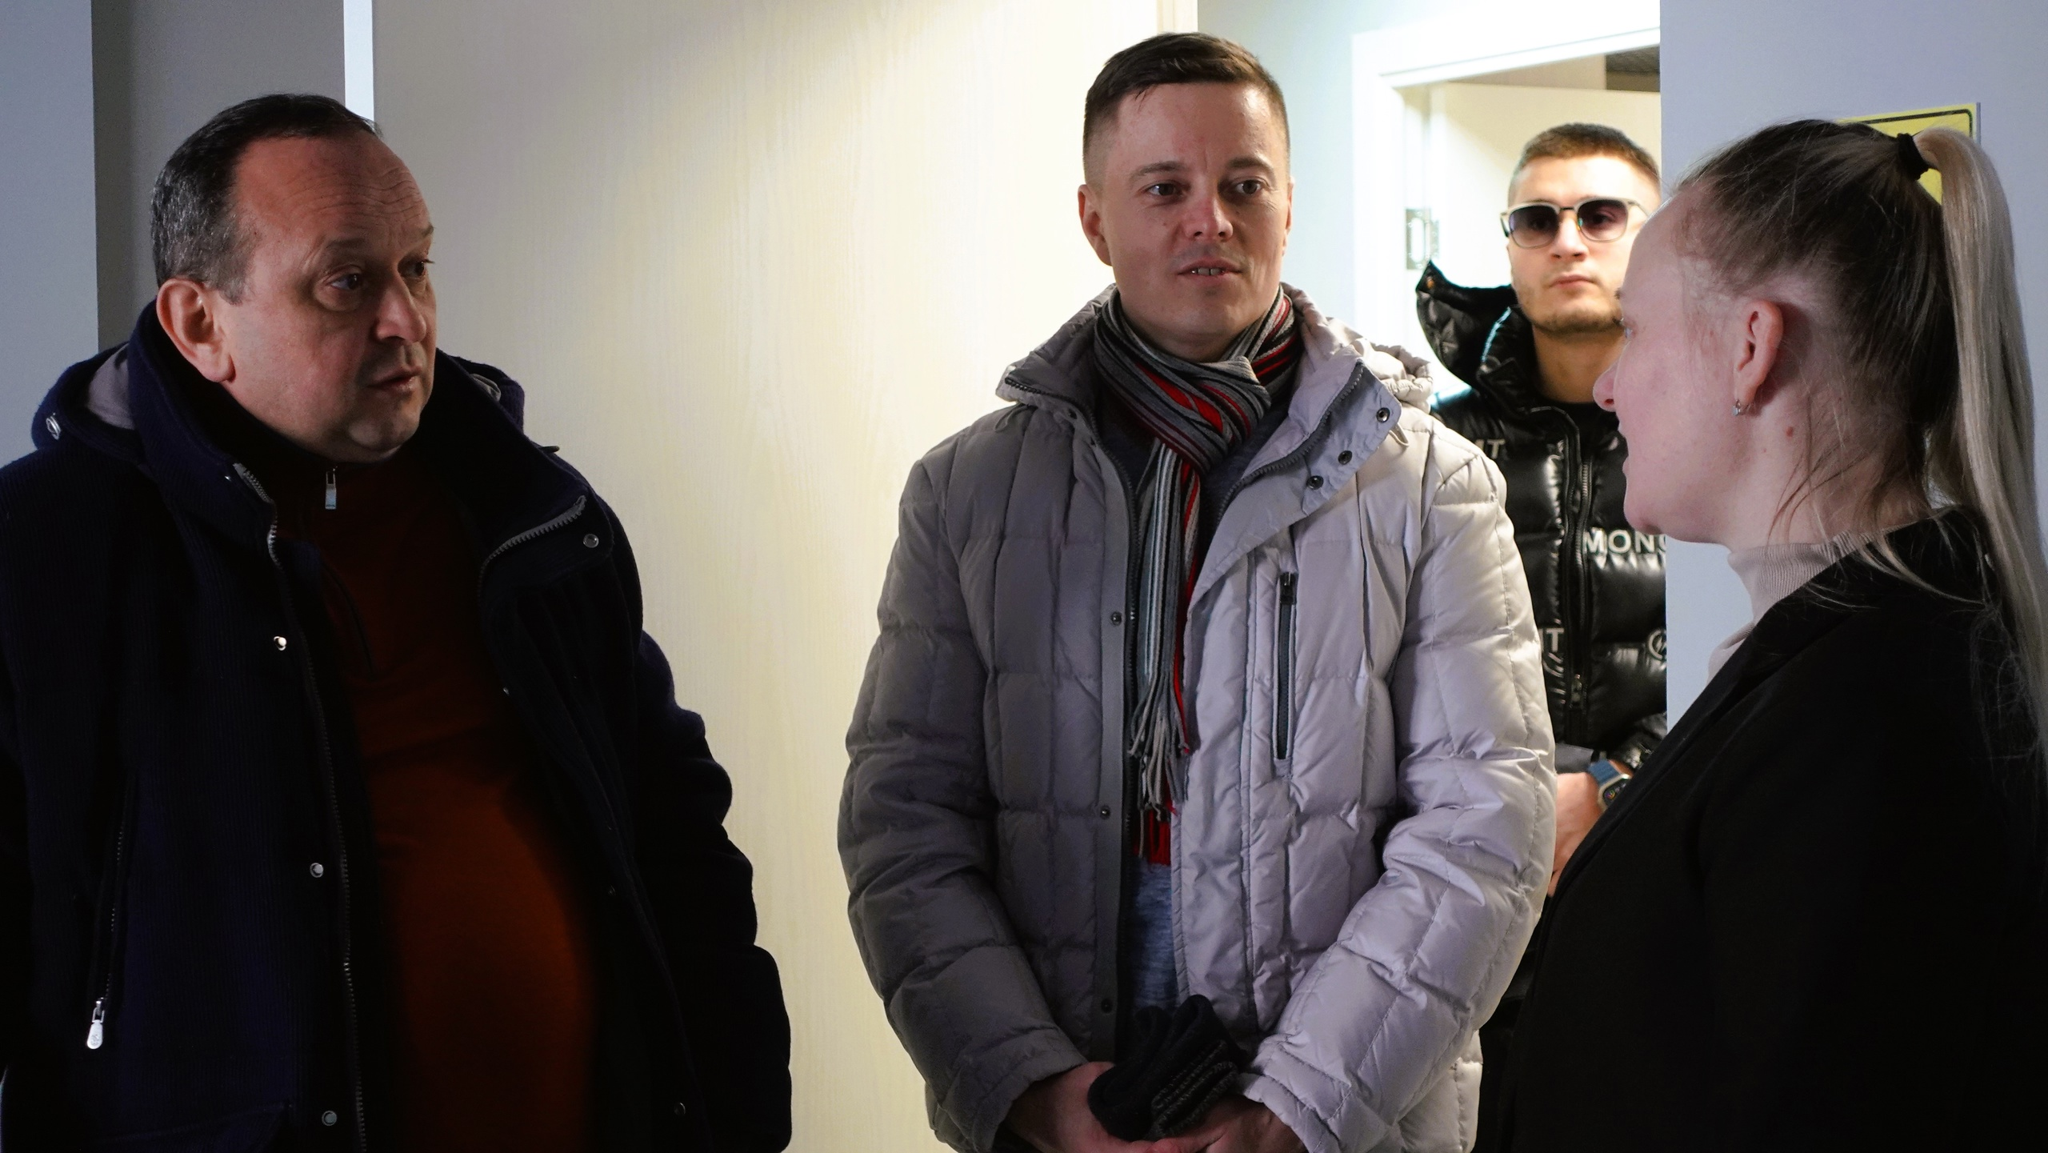

Адрес страницы: http://ubutovo.mos.ru/events/detail/12823557.html
Управа района Южное Бутово города Москвы

